Prax I.Ad – druhý polrok
- Priraďte pracovnú náplň jednotlivým zamestnancom
P R A C O V N Á N Á P L Ň
- Zákonník práce – PowerPoint
Zákonník práce
- Vyplňte osobnú kartu zamestnanca
OSOBNÁ KARTA ZAMESTNANCA
- Vypočítajte mzdu zamestnancov
Mzda
Výpočet mzdy.xls
MZDA.xlsx
- Popíšte dodávateľov(3 alternatívy) a zvoľte najvhodnejšieho
Dodávatelia
- Zostavte prieskumný dotazník
Dotazník
- Opíšte cieľovú skupinu
Cieľová skupina
- Opíšte TOP produkt
Opis produktu
- Stanovte cenu produktu
Cena
tvorba ceny.pdf
- Navrhnite inzerát
- Navrhnite leták
- Navrhnite plagát
- Navrhnite ponukový katalóg
- Popíšte sales promotion a public relations vašej firmy
- Vytvorte profil firmy na webe
http://www.webnode.cz/

Pre jedného zamestnanca ako vzor podrobne, napr:

Príklad pracovnej náplne pracovného asistenta: v z o r

P R A C O V N Á N Á P L Ň
Meno, priezvisko titul:
Dosiahnuté vzdelanie:
Oddelenie:
Priamy nadriadený:
Pracovný asistent poskytuje pomoc pri vykonávaní zamestnania a osobných potrieb počas pracovného času týmto zamestnancom:
- meno, priezvisko, titul, pracovné zaradenie,
- meno, priezvisko, titul, pracovné zaradenie,

Pracovný asistent vykonáva nasledujúce činnosti:
- Predčítava čierno tlačové texty – pracovné materiály, listové zásielky, príkazy, smernice, vyhlášky a pod.
- Zhotovuje písomnosti podľa diktátu zamestnanca, pre ktorého vykonáva pracovnú asistenciu.
- V prípade potreby písomne zaznamenáva údaje súvisiace s vykonávaným druhom práce nevidiacich zamestnancov.
- Na požiadanie vyhľadáva odborné výrazy v slovníkoch.
- Zakladá agendu podľa usmernení nevidiaceho zamestnanca.
- Poskytuje sprievodcovskú službu – sprevádza zamestnanca v budovách SKN, pri vybavovaní pracovných záležitostí.
- Na požiadanie sprostredkúva telefonický kontakt.

Vykonáva a plní ďalšie úlohy súvisiace s dohodnutým druhom práce podľa pokynov priameho nadriadeného zamestnanca.

V ................ dňa ....................................

............................................... ....................................................
podpis zamestnanca podpis stanoveného zástupcu
zamestnávateľa
Príklady činností uvádzaných v pracovnej náplni pracovného asistenta:

- Zabezpečuje prísun a odsun materiálu, polotovarov, pracovného náradia, pracovných pomôcok, odobratie zhotovenej práce.
- Zabezpečovanie nástrojov, prípravkov k práci, prenesenie ťažkých bremien.
- Zabezpečuje úpravu pracoviska podľa individuálnej potreby občana so zdravotným postihnutím.
- Pomáha pri zapracovaní pracovníka pri prechode na iný druh práce, resp. iný druh výrobku.
- Napomáha pri zabezpečovaní pitného režimu.
- Napomáha zamestnancom, občanom so zdravotným postihnutím, pri dodržiavaní hygieny práce a stravovania.
- Spolupracuje s vedením firmy pri prenášaní všetkých druhov požiadaviek občana so zdravotným postihnutím na firmu a naopak.
- Zabezpečuje tlmočenie presných pokynov, inštrukcií k práci.
- Spoluorganizuje rehabilitačné a protiúnavové (relaxačné) cvičenia v CHD/CHP.
- Napomáha pri zabezpečovaní dopravy zamestnancov, občanov so zdravotným postihnutím, na miesto výkonu zamestnania a späť.
- Pomáha pri presune zamestnanca, občana so zdravotným postihnutím, v CHD/CHP resp. po ostatných pracoviskách zamestnávateľa.
- Napomáha pri aktívnom využívanie stanovených prestávok v práci.
- Napomáha pri zabezpečovaní ďalších i osobných potrieb zamestnanca, občana so zdravotným postihnutím na pracovisku, (toaleta, rehabilitácia, zníženie nepriaznivých momentov – hádka, hluk, chlad).
- Zabezpečuje prípravu pracoviska na nasledujúci deň.
- Zabezpečovanie komunikácie medzi zamestnávateľom a občanom so zdravotným postihnutím – tlmočenie v posunkovej reči.

Pre ostatných zamestnancov netreba tak podrobne, napr.
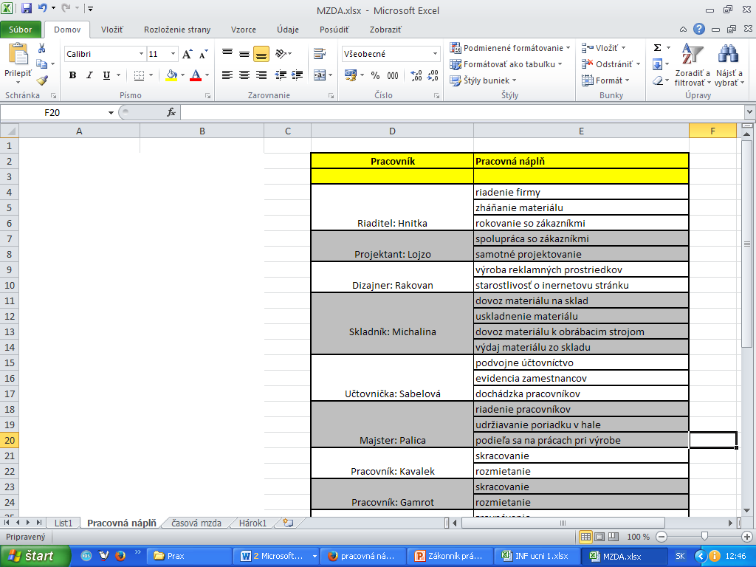

Zákonník práce
Vypracujte Power pointovú prezentáciu

OSOBNÁ KARTA ZAMESTNANCA

Cvičná firma | FK, s. r. o.
Priezvisko, meno
Osobné číslo
Pracovné zaradenie
Oddelenie
Vznik pracovného pomeru
Skončenie pracovného pomeru
Zmluvný plat
Trvalé bydlisko
Rodné číslo
Číslo občianskeho preukazu
Štátna príslušnosť
Národnosť
Cestovný pas
Telefón
Rodinný stav
Vzdelanie
Iné

https://forum.helios.eu/orange/doc/sk/Formul%C3%A1r_zamestnanca_-_Mzdy_%28SK%29#Z.C3.A1lo.C5.BEka_Z.C3.A1kladn.C3.A9_.C3.BAdaje

Mzda
Vypočítajte mzdu zamestnancocv za jeden mesiac, napr:
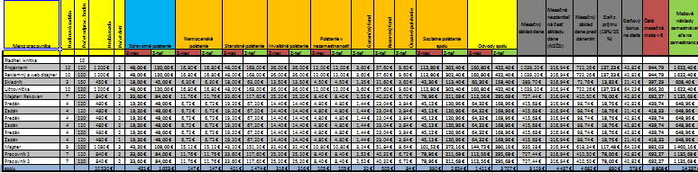
http://openiazoch.zoznam.sk/kalkulacky/vypocet-cistej-mzdy
http://www.mcpo.sk/downloads/Publikacie/Ostatne/OSODB200401.pdf

Dodávatelia
Popíšte 3 dodávateľov a navzájom ich porovnajte- vyčislíte aj náklady spojené s dodaním tovaru

Dotazník
Vytvorte prieskumný dotazník a opíšte čo chcete pomocou neho zistiť
http://sf12.wufoo.com/forms/w1oqgahh1q512k5/

Prieskumný dotazník
- 1. Nakupovali ste už v St@ir Softe?
Už som nakupoval v St@ir Softe. Ešte som nenakupoval v St@ir Softe.
- 2. Ak ste už nakupovali v St@ir Softe. Ako ste boli spokojný s priebehom nákupu?
- 3. Ako často nakupujete v St@ir Softe?
- 4. Ako ste spokojný s prístupom šoféra ktorí vám tovar doviezol?
- 5. Ste spokojný s ponukou tovaru v St@ir Softe?
Som spokojný s ponukou tovaru. Niesom spokojný s ponukou tovaru.
- 6. Ste spokojný s ponukou našich služieb?
Som spokojný s ponukou služieb. Niesom spokojný s ponukou služieb.
- 7. Ako ste spokojný s kvalitou nami poskytovaných služieb?
Som spokojný s kvalitou služieb. Niesom spokojný s kvalitou služieb.
- 8. Navštívili ste webstránku St@ir Softu www.donaskova-sluzba.php5.sk?
Ešte som ju nikdy nenavštívil. Už som ju niekedy navštívil.
- 9. Ako často navštevujete webstránku St@ir Softu www.donaskova-sluzba.php5.sk?
Denne 2 - 3 krát týždenne Viac krát mesačne
- 10. Ako ste sa dozvedeli o St@ir Softe?
Z vyhľadávačov. Od známeho. Z internetovej reklamy. Z inzercie z novín. Iné zdroje uveďte aké:

Cieľová skupina

Charakterizujte cieľovú skupinu Vašej firmy a matematicky ju charakterizujte
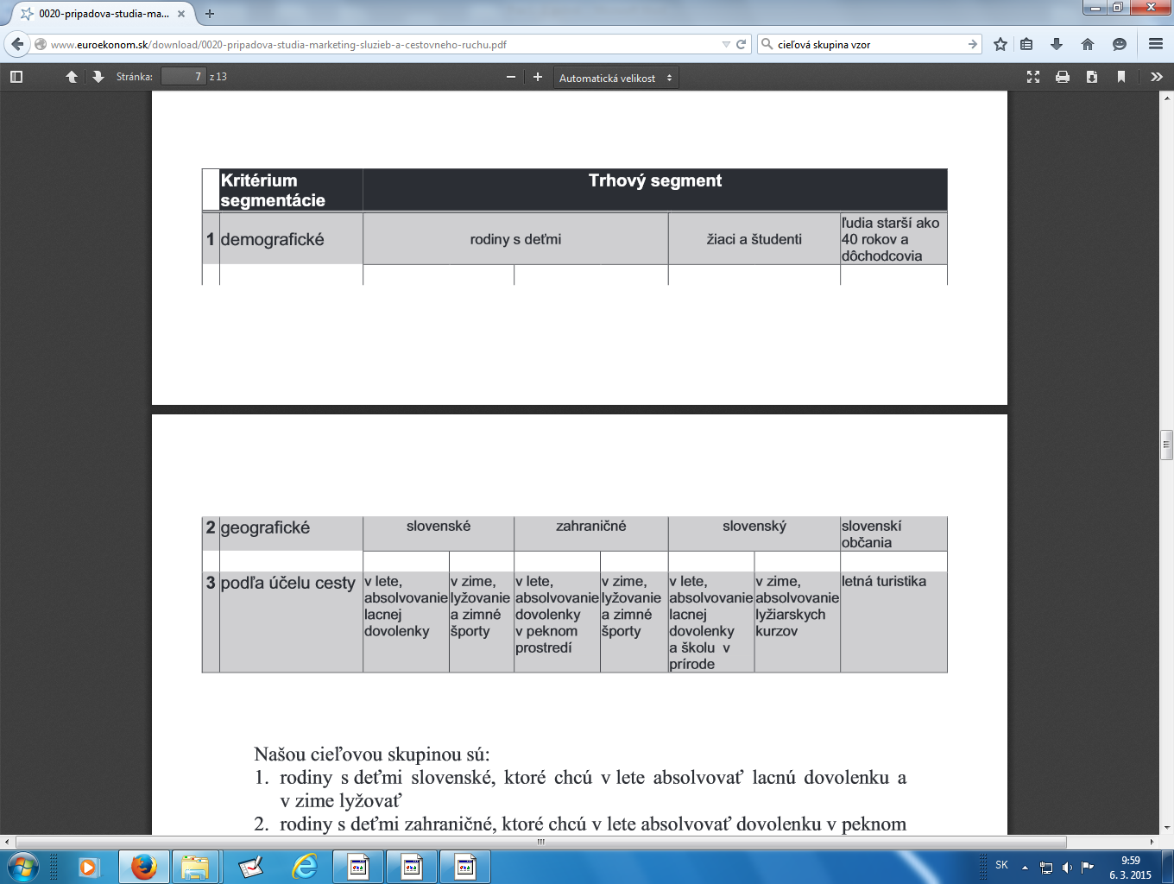

Našou cieľovou skupinou sú:
1. rodiny s deťmi slovenské, ktoré chcú v lete absolvovať
lacnú dovolenku a v zime lyžovačku
2. rodiny s deťmi zahraničné, ktoré chcú v lete absolvovať
dovolenku v peknom prostredí a v zime lyžovačku
3. žiaci a študenti slovenskí, ktorí chcú v lete absolvovať
lacnú dovolenku a školu v prírode a v zime lyžiarske kurzy
4.Ľudia starší ako 40 rokov a dôchodcovia, ktorí obľubujú turistiku v prírode

Opis produktu
SUNROLL - moderná a účinná vonkajšia clona.
Konštrukčne je riešená v celoobvodovom hliníkovom ráme so špeciálnou tkaninou v ochrannej kazete.
Produkt je chránený zápisom úžitkového vzoru č.5735 v registri Úradu Priemyselného Vlastníctva Slovenskej Republiky.
Hlavnou funkciou tejto rolety je zabezpečiť optimálnu teplotu v miestosti počas horúcich letných dní.
Najdôležitejšou časťou je exteriérová perforovaná tkanina, ktorá je z vonkajšej strany kvôli lepšiemu odrazu - strieborná.
Tkanina pri zatiahnutí zachytí a odrazí väčšinu tepelného slnečného žiarenia, vďaka čomu sa neprehrievajú sklá okien a tak sa zabráni značnému preniku tepla do interiéru. Vďaka perforácie tkaniny je priamy vizuálny kontakt s vonkajším prostredím s čiatočnou priepustnosťou čerstvého vzduchu. Ďalšou dôležitou časťou je štetinové tesnenie ANTI-WIND, čím produkt splňa aj funkciu samonavíjacej sieťky proti hmyzu. Keďže produkt sa ovláda pri otvorení krídla okna, nie je potrebné prevŕtať okenný rám, takže v zimných mesiacoch nie sú tepelné úniky ani prefukovanie.
SUNROLL je možné namontovať na štandardné plastové, hliníkové a drevené euro-okná, nedá sa však namontovať na strešné okná.
Maximálny rozmer konštrukcie (šxv) 160 x 160 cm.

Cena
Vypočítajte cenu Vášho Top produktu

Usporiadanie položiek v kalkulácii sa nazýva kalkulačný vzorec, ktorý pozostáva:
- Priamy materiál
- Priame mzdy
- Ostatné priame náklady
- Výrobná réžia__________
Vlastné náklady výroby (položky 1 – 4)
- Správna réžia___________
Vlastné náklady výkonu (položky 1 – 5)
- Odbytové náklady________
Úplné vlastné náklady výkonu (položky 1 – 6)
- Zisk/Strata______________
PREDAJNÁ CENA (položky 1 – 7)
Obsah položiek nákladov v kalkulácii:
- Priamy materiál – obsahuje všetky suroviny, základný materiál, nakupované polotovary a polotovary vlastnej výroby, pomocný a ostatný materiál, ktorého spotreba sa dá určiť na kalkulačnú jednotku. Je to materiál, ktorý vo výrobnom procese vstupuje do výrobku, tvorí jeho podstatu a ďalej materiál, ktorý prispieva k vytvoreniu podstatných vlastností výkonu. Patria tu aj obaly, do ktorých sa výrobok plní.
- Priame mzdy – súvisia s uskutočnením výkonu. Obvykle sú to mzdy výrobných robotníkov za odpracovaný čas, resp. za určitú splnenú prácu, alebo mzdy iných zamestnancov, ak ich mzda súvisí s kalkulovaným výkonom a dá sa určiť priamo na kalkulačnú jednotku. Patria tu najmä základné mzdy – časové, úkolové, príplatky a doplatky k mzdám.
- Ostatné priame náklady – zaraďujeme tu ostatné náklady, ktoré sa dajú priamo určiť na kalkulačnú jednotku, napr. náklady na zákonné sociálne poistenie, náklady na technologické palivo a energia, odpisy, náklady na záručné opravy, licencie a patenty atď.
- Výrobná (prevádzková) réžia – vyjadruje spoločné výrobné náklady, ktoré nemožno učiť priamo na kalkulačnú jednotku. Môže to byť akýkoľvek náklad súvisiaci s výrobou, riadením a obsluhou výrobného procesu. Patria tu najmä náklady na opravy, energiu, odpisy dlhodobého majetku, mzdové náklady obsluhujúcich a pomocných zamestnancov atď.
- Správna réžia – patria sem náklady spojené s riadením podniku ako celku, ktoré sa nezahrnuli do výrobnej réžie. Napr. mzdové náklady, cestovné, nájomné, poštové a telefónne poplatky, náklady na zákonné poistenie miezd zamestnancov…
Odbytové náklady – patria sem náklady vynaložené na skladovanie, propagáciu, reklamu, predaj a expedíciu výrobkov

